臺北市立瑠公國中 106學年度上學期第二次定期考查 社會科 七年級 |  | 班別：  姓名： | 座號

※地理科※
◎配分：（1〜7題，每題1分；8〜20題，每題2分）
一、單一選擇題：每題1分
( )1.下列有關台灣各處海岸特徵的比較，何者有錯誤？ (A)海岸類型 (B)構成物質 (C)地形特徵 (D)適合的產業。
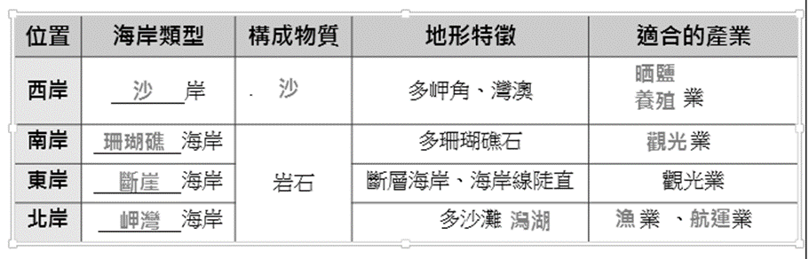
( )2.下圖為台灣島附近臨海的等深線圖，請問哪一代號附近大陸棚較廣？ (A)甲 (B)乙 (C)丙 (D)丁。
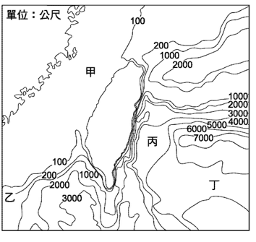
( )3.『位在南中國海，距離高雄約240海浬(約450公里)，島上並未有居民，是台灣第一座海洋國家公園，保護著重要的珊瑚環礁資源。在這片湛藍的海域下，是許多海洋生物的天堂。』請問這段文字最可能是描述台灣哪座離島？ (A)金門列嶼 (B)釣魚臺列嶼 (C)綠島 (D)東沙島。
( )4.附圖中，依照氣壓高低影響氣流方向的原則，風向應為何？ (A)東南 (B)西北 (C)東北 (D)西南。
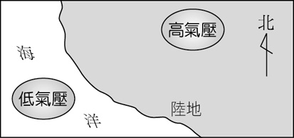
( )5.臺灣西部主要的臺地有：(甲)桃園臺地；(乙)林口臺地；(丙)八卦臺地；(丁)大肚臺地。宇陽暑假和朋友騎單車環島，從台北出發南下，沿途經過上述臺地，其順序排列，何者正確？ (A)甲乙丙丁 (B)乙甲丁丙 (C)丙丁甲乙 (D)丁丙乙甲。
( )6.養殖牡蠣的漁民利用採收後牡蠣的空殼，以堅韌的繩子綁成一串,然後垂掛在海水中，使幼貝自然附著在 空殼上，此過程稱為採苗，採得之幼貝經過大約一年的飼養即可採收。上述的牡蠣最適合養殖在下圖中的哪一個區域？
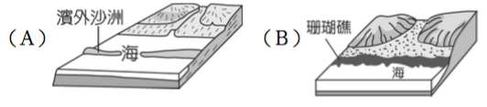
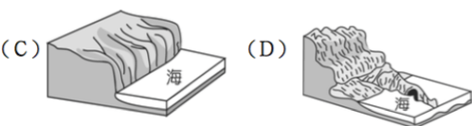
( )7.台灣有一種地形原為沖積扇，後來受造山運動影響，地殼慢慢抬升，再經由河川切割而成今日的地形，上述的地形與下列哪一張等高線圖最相符？
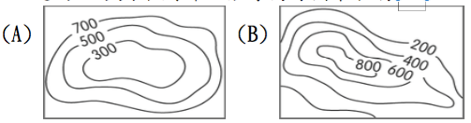
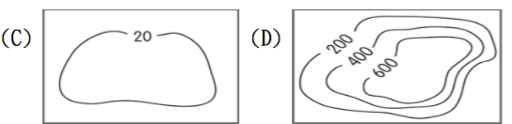
二、題組：每題 2 分
★附圖為臺灣某兩地間的地形起伏示意圖。請問：(8〜9題)
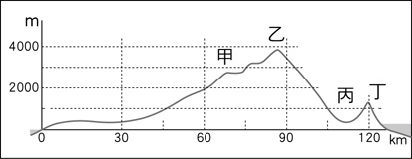
( )8.根據甲地的高度判斷，若此圖的橫截線取於同一緯度，則甲地最可能為下列何者？ (A)八卦山 (B)海岸山脈 (C)七星山 (D)阿里山。
( )9.丙地最可能是下列哪個地區？ (A)蘭陽平原 (B)屏東平原 (C)花東縱谷平原 (D)嘉南平原。
★降水依氣流上升的方式可分成3種，如下圖所示，請依此圖回答下列10〜12問題：
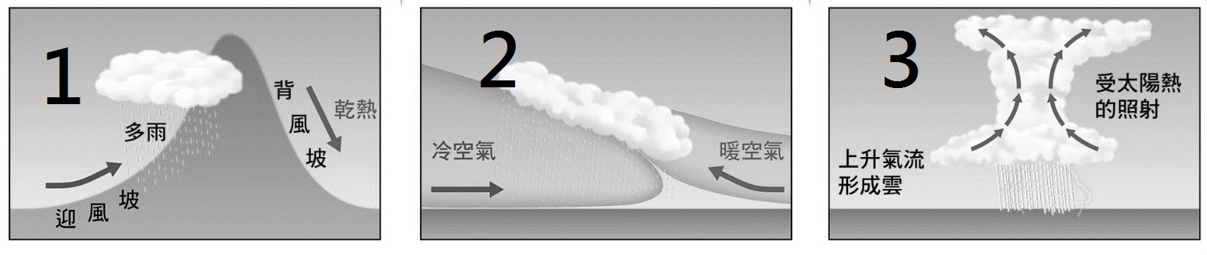
( )10.『清明時節雨紛紛』每逢清明節掃墓期間，總是容易遇到細雨綿綿，請問這是屬於哪一種型態的降水？(A)圖1 (B)圖2 (C)圖3 (D)以上皆非。
( )11.政曄中午在學校用餐時，天氣還十分晴朗炎熱，沒想到下午4點放學時突然烏雲密布，下起豪大雨還伴隨著閃電打雷，請問這是屬於哪一種型態的降水？(A)圖1 (B)圖2 (C)圖3 (D)以上皆非。
( )12.美惠正在觀看氣象新聞，只見主播正對明日的地面天氣圖進行降雨說明，依此推測，明天可能會出現什麼樣的降水類型？ (A)圖1 (B)圖2 (C)圖3 (D)以上皆非。
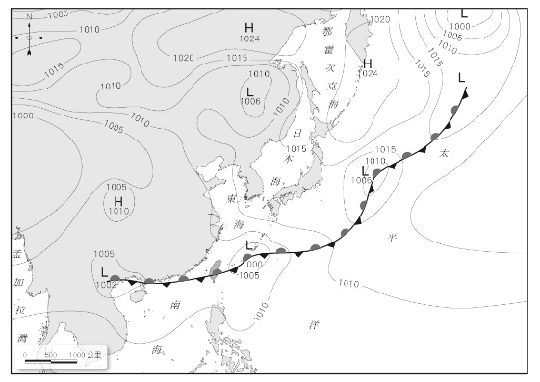
★下圖是台灣附近各離島分布圖，請根據此圖回答下列 13〜16各題：
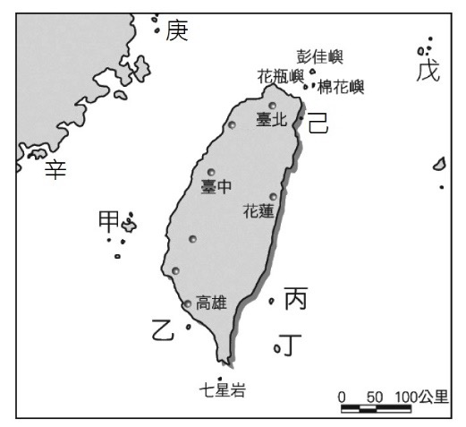
( )13.旅行社在促銷的旅遊文宣上寫著「徜徉熱情與冷靜之間。世界級玄武岩景觀、淨白沙灘，離台灣最近的浪漫度假勝地！集合最多頂級飯店、夢幻海景民宿豐富行、自由行任您選」請問這是在敘述哪個島嶼？ (A)甲 (B)乙 (C)丙 (D)丁。
( )14.圖中甲〜辛有代碼的島嶼，屬於火山島的有幾個？(A) 3個 (B) 4個 (C) 5個 (D) 6個。
( )15.由千百萬年海底火山爆發的熔岩堆積而成，原名火燒島，為台灣第四大附屬島，島上的朝日溫泉是台灣罕見的海底溫泉，為當地知名景點，常有遊客前往泡湯煮食。 (A)庚 (B)戊 (C)丙 (D)乙。
( )16.圖中哪些島嶼形成的原因如圖(五)所示？ (A)甲乙 (B)丙丁 (C)戊己 (D)庚辛。
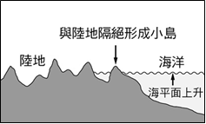 圖(五)
★下列圖表是臺灣西南沿海地區的氣候資料，請根據此資料回答下列17〜20各題：
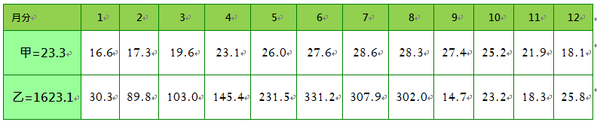
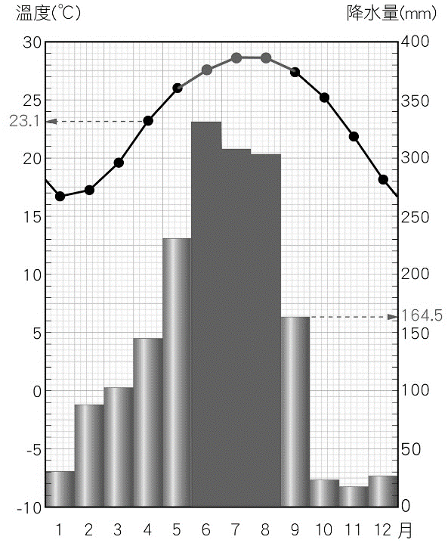
( )17.請問甲、乙空格分別應填入甚麼單位？
(A)甲：℃、乙：mm (B)甲：百帕、乙：℉
(C)甲：℉、乙：mm (D)甲：m/s、乙：hPa
( )18.這兩張圖表無法得知下列何種訊息？ (A)年均溫 (B)日均溫 (C)年溫差 (D)年降水量。
( )19.圖中6〜8月深色區塊是一年中降水最多的季節，請問此時降水型態與下列哪一種最沒有關係？ (A)地形雨 (B)鋒面雨 (C)颱風雨 (D)對流雨。
( )20.關於此地氣候的描述，下列何者錯誤？ (A)降雨分布不均，乾溼季分明 (B)夏季為主要的雨季 (C)每年2〜3月最容易乾旱缺水 (D)此地年溫差超過30度。

【後面還有歷史科與公民科的試題】

◎ 歷史科：共34分
（21~26題，每題1分,27-40題，每題2分共34分）
一、單選
( )21.「這個時代，東亞地區充滿了變動：西方諸國先後
來到東亞，建立商貿與傳教據點，造成不少衝擊；
日本幕府為了鞏固統治，實施鎖國；至於中國，來
自東北的民族建立新王朝，並對反抗勢力施行海禁
政策。」上文粗體畫線處最可能是指下列何者？
(Ａ)郭懷一號召漢人抗爭 (Ｂ)鄭家三代在台抗清
(Ｃ)荷蘭人侵犯中國沿海 (Ｄ)朱一貴率眾起事

( )22.清代台灣與中國大陸之間有「區域分工」的情形
，也就是台灣將出產的農產品提供給中國大陸，而
中國大陸則供應何項產品到台灣？ (A)稻米、蔗糖
(B)軍火、布料 (C)鹿皮、日用品 (D)藥材、紡織
品

( )23.宥辰是一位住在廈門的青年，為了謀生，他和家人
決定前往位於海峽對岸的台灣開墾，卻發現當時政
府制定了許多嚴格的渡台政策，令他深感苦惱，請
問他可能會受到那些限制？(A)必須向管轄臺灣的廣
東省官員申請證照許可 (B)只能攜帶一名家眷陪同
(C)家族中的女人皆無法來台 (D)不得攜帶種子及農
具來台

( )24.附表為 17 世紀東亞地區貿易往來的情形，其中何
者正確？
輸出地區 | 商品 | 輸出地區
甲 | 鹿皮、蔗糖 | 乙
乙 | 軍用物資 | 甲
丙 | 走私物資 | 甲
甲 | 鹿皮、蔗糖 | 丁
(Ａ)甲應該是日本 (Ｂ)乙應該是台灣
(Ｃ)丙應該是中國 (Ｄ)丁應該是荷蘭

( )25.彥富是鄭經時期生活在今嘉義地區的一名商人，與
鄰居發生土地糾紛，應該找哪一區的行政長官處理
？(Ａ)天興州 (B)天興縣 (C)諸羅縣 (D)嘉義縣

( )26.雨宸在圖書館翻閱一本書中提到：「大眾爺，又稱
大將爺，……均為成群無依之鬼魂。考其本源，當
閩粵移民渡臺拓荒，初時多單身隻影，輾轉各地，
舉目無親，加以蠻煙瘴雨，疫癘流行，械鬥時起，
番害亦多，死於溝壑，無人認屍，……是以仁人善
士收埋枯骨，……為之建祠。」由引文可知，「大
眾爺」其實可能是臺灣社會上哪種人的化身？
(Ａ)羅漢腳 (Ｂ)官員 (Ｃ)熟番 (Ｄ)墾戶。

( )27. 1662年，鄭成功驅逐荷蘭人，建立政權。鄭氏家族
與荷蘭東印度公司兩個政權，經營臺灣時有何相似
之處？ (Ａ)皆重視國際貿易，對日本、南洋皆有
商品往來 (Ｂ)為解決糧食問題，均實行「寓兵於
農」政策 (Ｃ)均對原住民採安撫政策，避免武力
征伐 (Ｄ)皆實施考試制度選拔人才來協助管理台灣

( )28.清代流傳的俗諺：「一府二鹿三艋舺」，這句話反
映了當時臺灣的何種狀態？(Ａ)臺灣行政區設立
的先後 (Ｂ)臺灣開發的先後順序 (Ｃ)政府對
台政策轉為積極治理 (Ｄ)臺灣水圳開鑿的順序。

( )29.瑠公國中的創校，主要是為了紀念郭錫瑠父子對台
北地區的貢獻。下列關於這對父子的敘述，何者正
確？ (Ａ)是鄭氏時期來到北部開墾的先驅 (Ｂ)引
新店溪水源來灌溉農田 (Ｃ)其興建的水利設施為
清代最大的水圳 (Ｄ)郭氏父子所修築的水圳至今仍
為台北地區最主要的灌溉渠道

( )30.某一地方志記載：「此人在富戶的支援下，聚眾二
百餘人，進入番地。1798 年在烏石港築成頭城，
作為拓墾的基地，其後閩、粵移民陸續加入，終
將宜蘭平原全境開拓。」文中的「此人」是何者？
(Ａ)吳沙 (Ｂ)顏思齊 (Ｃ)張達京 (Ｄ)林爽文。
二、題組：
(一)昀婕將在社會課本上看到的台灣古蹟照片，列表如下：
並與家人安排了一趟台灣古蹟之旅，請問：
淡水紅毛城、萬華剝皮寮老街、鹿港泉郊會館、
鹿港不見天街、台南市神農街、全台首學、赤崁樓、
安平古堡、熱蘭遮城、延平郡王祠、澎湖天后宮
( )31.昀婕發現萬華剝皮寮老街、鹿港不見天街、台南市
神農街等三條老街的興起和發展十分相似，請問這三條老街有何共同點？(A)皆形成於清領後期 (B)在
開港通商後，成為台灣三大商港 (C)貿易對象皆為南
洋、英國和中國大陸 (D)皆與鄰近的中國港口對渡

( )32.昀婕後來到達鹿港的 泉郊會館拍照打卡。導覽人員
提到：「本會館主要作為泉郊商人聯誼之用，並兼
有社會公益，助人排難解紛的功能。」請問清代的
「泉郊」是以什麼條件做區分的？ (A)貿易地區
(B)貿易商品 (C)貿易商的居住地區 (D)台灣府的
規定

( )33.昀婕在鹿港閒逛時，意外走進了文開書院，這裡是
為了紀念有「開臺祖師」之稱，明鄭時期來臺曾經
教導許多鹿港居民讀書寫字的某位文人而設立的。
請問這位文人應為何人？ (A)陳永華 (B)曹瑾
(C)沈光文 (D)沈有容

( )34.昀婕希望能更深入了解鄭成功家族三代在台灣的經
營成果，請問她應優先參訪哪一城市？ (Ａ)新北市
(Ｂ)彰化縣 (Ｃ)台南市 (Ｄ)高雄市

( )35.昀婕回家後，將她所參訪的古蹟，依建造的年代重
新做了分類，請問以下的分類何者有誤？
(A)17世紀之前 | 澎湖天后宮
(B)國際競爭時期 | 熱蘭遮城
(C)鄭氏治台時期 | 安平古堡
(D)清領前期 | 全台首學

(二)易謙和言恩找到一些資料，將台灣地名的由來作成一分
類表，並上台向全班介紹
一‧依天然的一般地形及  位置而命名者 | 深坑、樹林等
二‧以形容天然的特殊地  形而命名者 | 鳳山、鹿耳門等
三‧關於防備用途之建造  物者 | 土城、土牛、石牌等
四、關於寺廟者 | 澎湖「馬公」，因當地有媽祖宮而取名。
五‧依歷史沿革或古來傳  說而命名者 | 例１．因該地為鄭氏屯營所在地而命名者： 甲
五‧依歷史沿革或古來傳  說而命名者 | 例2．因與國姓有關而命名者：國姓鄉。
六‧依人為拓殖建置當初  的情境狀況而命名者 | 頭分、五分埔、五股等
七‧拓殖建置當初選擇雅  字為之命名者 | 彰化縣：原名半線，清雍正年間福建巡撫以：「實獲眾心、保域保民、彰聖天子、丕昌海隅之化歟」，為此地取名曰「彰化」。
八‧因發生歷史性事實而  改易原有地名者 | 嘉義縣

請依據表格回答以下問題：
( )36.表格中的土牛、，石牌等地名的由來，與當時官府的哪一政策有關 (A)海禁政策 (B)劃界封山 (C)鎖國政策 (D)渡台禁令

( )37.表格中的甲與鄭氏時期的軍屯有關，請問下列哪一
地名的由來最可能符合此條件？ (A)前鎮 (B)劍潭
(C)鶯歌 (D)將軍鄉

( )38.表格中的國姓鄉之由來，主要是為了紀念哪一人
物對台灣的貢獻？ (A)鄭成功 (B)陳永華
(C)鄭經 (D)施琅

( )39.頭分、五分埔、五股等地名的來源，和當時台灣社
會的哪一社會現象有關？(A)向原住民租借土地
(B)漢人大舉入侵原住民領土 (C)民變械鬥嚴重
(D)民間合資開墾土地

( )40.彰化縣的設立和哪一叛亂事件有關？(A)三藩之亂
(B)林爽文事件 (C)郭懷一事件 (D)朱一貴事件

【後面還有公民科試題】

※公民科
◎配分 （41-47題每題1分，48-60題每題2分共33分）
( )41. 宋家姐妹二姐宋慶齡嫁給孫中山，小妹宋美齡則嫁給蔣中正。請問孫中山和蔣中正是何種親屬關係？ (A)姑嫂 (B)連襟 (C)妯娌 (D)甥舅

( )42. 大雄慢跑時遇到了三位親戚，相遇地點如圖所示。若大雄與這三位親戚相遇的先後順序為直系血親、旁系血親、姻親，則他的慢跑路線最可能為下列何者？
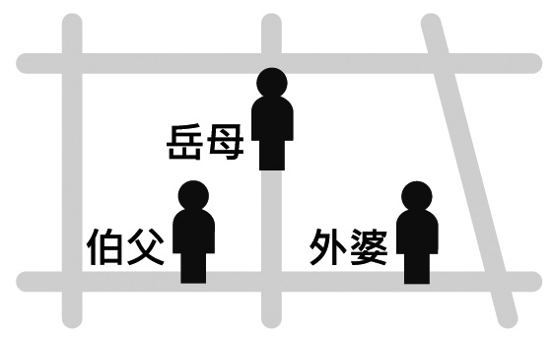
(A)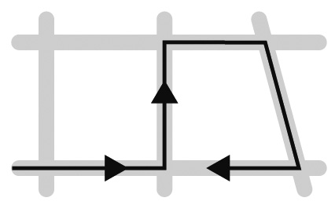(B) 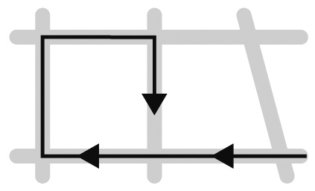
(C)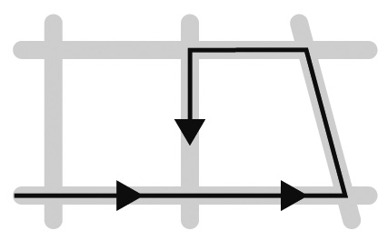(D) 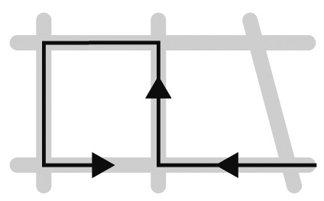

( )43. 「直升機父母」指的是父母對於孩子教養出現「過度介入」與「過度焦慮」的現象。他們像直升機一樣，盤旋在孩子頭上的天空，隨時隨地照顧著孩子。在上個世代，多半有四到五個孩子分散父母注意力，這世代卻最多只有兩個小孩。由此可知，「直升機父母」所出現的焦慮感是因為哪一項家庭功能逐漸萎縮？
(A)保護與照顧 (B)教育
(C)經濟 (D)生育

( )44. 老師請同學分別講述對於「家庭型態」的看法，下列哪一位同學所說的正確？
(A)大雄：小家庭中的親屬關係只有血親，是現代社會常見的家庭型態，又稱核心家庭
(B)靜香：折衷家庭是由小家庭成員及其直系尊親屬所組成，以三代同堂居多，又稱聯合家庭
(C)胖虎：大家庭除了核心家庭的成員外，尚可包括祖父母、已婚子女和其他旁系血親親屬所組成的家庭，又稱血緣家庭
(D)小夫：以上三種型態可涵蓋所有家庭類型

( )45. 下列何種狀況不適合撥打113婦幼保護專線尋求協 助？
(A)花花的同居人經常毆打花花和她的女兒小花
(B)麗麗離婚後，前夫經常糾纏並恐嚇她不准再婚
(C)孩子吵鬧不休，花媽大發雷霆拿拖鞋打幾下屁股
(D)妻子長期碎念羞辱丈夫，造成丈夫精神衰弱

( )46. 小麗每天放學都到爺爺奶奶家寫功課，吃晚餐，陪他們一起聊天，爸爸媽媽下班後再接小麗回家。下列相關敘述何者正確？
(A)現代社會老人和子女同住的比例愈來愈高
(B)小麗的家庭型態是三代家庭
(C)小麗一家人是以三代同鄰的方式照顧家中長輩
(D)祖孫三代住得近最主要有助於解決離婚問題。
( )47.
芭樂日報
為了爭上億家產，居然翻臉不認60年親情！

桃園一名邱姓婦人因出生時家庭貧困，被叔叔收養，60年來和叔叔一家7名子女相處融洽，如同親姊弟。不料邱男過世後，留下近億元大筆房地產，7姐弟為爭遺產，排擠收養的邱婦，打官司否認邱婦的繼承權。經桃園地院審理，認定該養父女親子關係存在。
關於這則新聞，下列敘述何者正確？
(A) 七名子女與邱姓婦人之間的關係，不能視為具有血緣關係 (B)邱姓婦人和邱男是來自於出生的直接關係 (C)邱姓婦人和邱男只是旁系血親的關係 (D)邱姓婦人應可繼承邱男的遺產

( )48. 根據內政部的統計資料顯示，我國已名列全世界高齡化國家之一，為了保障老年人口的生活，下列哪些措施是需要的？（甲）開辦老人日間照顧中心（乙）開辦長期照顧制度（丙）設立公立安養中心（丁）向法院聲請保護令（戊）設置識字班及生活適應班
(A)甲乙丙 (B)甲乙丁
(C)乙丙丁 (D)乙丁戊
( )49. 近年來，臺灣的家庭結構變遷快速，讓家庭的功能也發生一些變化。現在家庭的功能有何種變化？
(A)教育的功能可以由社服機構取代
(B)保護照顧的功能無法被取代
(C)家庭經濟逐漸從以生產為主，轉變為以消費為主
(D)因有社會福利補貼，家庭的經濟功能由社福津貼取代。
( )50. 關於「高齡化社會」的認定標準是什麼？
(A)出生率低於 7％ (B)老人的平均壽命超過 75 歲 (C)平均每個家庭中超過一個以上老人 (D) 65 歲以上的老人占總人口數的比例超過 7％

( )51. 台灣生育率逐年降低，曾降到比香港的一點三人、 日本的一點四人還低：千分之八點二九，全球最低！哪些因素是造成臺灣當前少子化的主要原因？
（甲）晚婚甚至不婚的現象日益增加（乙）醫療水準大幅提升（丙）設立公立托育中心（丁）給予生育補助（戊）生活與撫育的經濟壓力大
(A)甲乙 (B)乙丙 (C)丙丁 (D)甲戊
背面還有試題
( )52. 隨著人口老化及都市化結果，許多人選擇獨居或單 身不婚而不與其他家庭成員住在一起，請問這屬於下列何種家庭型態？(A)單親家庭(B)兩地家庭(C)單身家戶(D)折衷家庭

( )53. 閩南語歌謠天黑黑歌詞：「……阿公要煮鹹，阿媽要煮淡，兩人相打弄破鼎……」，請問：從上述歌詞中，可以看到家庭中常見的何種衝突？
(A)意見習慣的衝突
(B)家務分工的衝突
(C)經濟事務的衝突
(D)性格的衝突

( )54. 下列是四位朋友離婚的原因，何人是因為經濟事務的衝突而離婚的？
(A)我的先生不愛乾淨，也不做家事，所有事情都是我做 (B)我的先生投資股票虧損累累，連孩子存的壓歲錢都被挪用 (C)我的太太總是管我管太多，連幾點睡覺都要管 (D)我的個性慢條斯理，老婆個性又急又直，兩人經常口角

( )55. 丁丁天天被父親罰寫功課到凌晨不准睡覺，還經常毒打他，不准他吃飯。丁丁的母親希望能宣告停止丈夫對兒子行使親權。請問：她應向下列哪一機關提出聲請？
(A)社會局 (B)地方法院
(C)縣市政府 (D)警察機關

( )56. 下列有關家庭型態的敘述，何者正確？
(A)繼親家庭是父母雙方或其中一方帶來前次婚姻的子女所組成的家庭
(B)阿成娶了越南新娘，構成兩地家庭
(C)頂客家庭是指夫妻只生育一個小孩
(D)隔代教養家庭是指由父或母單獨一人和未婚子女所組成的家庭

( )57. 以下四位同學對於家庭暴力的認識，何者有誤？
(A)小玉：可以透過警察單位或縣市政府社會局的管道，來保護自己與家人
(B)小丸子：這只是家務事而已，外人應無權過問
(C)花輪：應該向法院聲請保護令才對
(D)美環：目前已有《家庭暴力防治法》來處置相關違法行為

( )58. 小新:「小葵，我明天有小考，要念書。今晚倒垃圾和資源回收的工作，交給你處理。」
小葵:「你有考試，難道我就沒有？我也要念書，你自己去倒！」上述兄妹兩人的對話，顯示了何種類型的家庭衝突？(A)家務分工 (B)經濟事務 (C)性別差異 (D)意見習慣不同

( )59. 「頂客族」是從美國所產生的一種生活型態，亞洲的韓國、日本及我國社會出現少子高齡化社會，也與「頂客族」所形成的一股風潮有關。請問，「頂客族」不願發揮的家庭功能是下列哪一項？
(A)經濟功能 (B)教育功能 (C)保護與照顧功能 (D)生育功能。

( )60. 附圖是小丸子繪製的親屬關係圖，根據內容判斷， 下列她的敘述何者正確？ (A)外公是旁系血親
(B)舅媽是媽媽的旁系血親 (C)姑姑是旁系血親 (D)外甥是血親的配偶的血親。

題目結束

